1. **Het weer.**

Noteer onder elk symbool de betekenis.

|  |  |  |
| --- | --- | --- |
|  |  |  |
| ………………………….. | ………………………….. | ………………………….. |
|  |  |  |
| ………………………….. | ………………………….. | ………………………….. |
|  |  |  |
| ………………………….. | ………………………….. | ………………………….. |

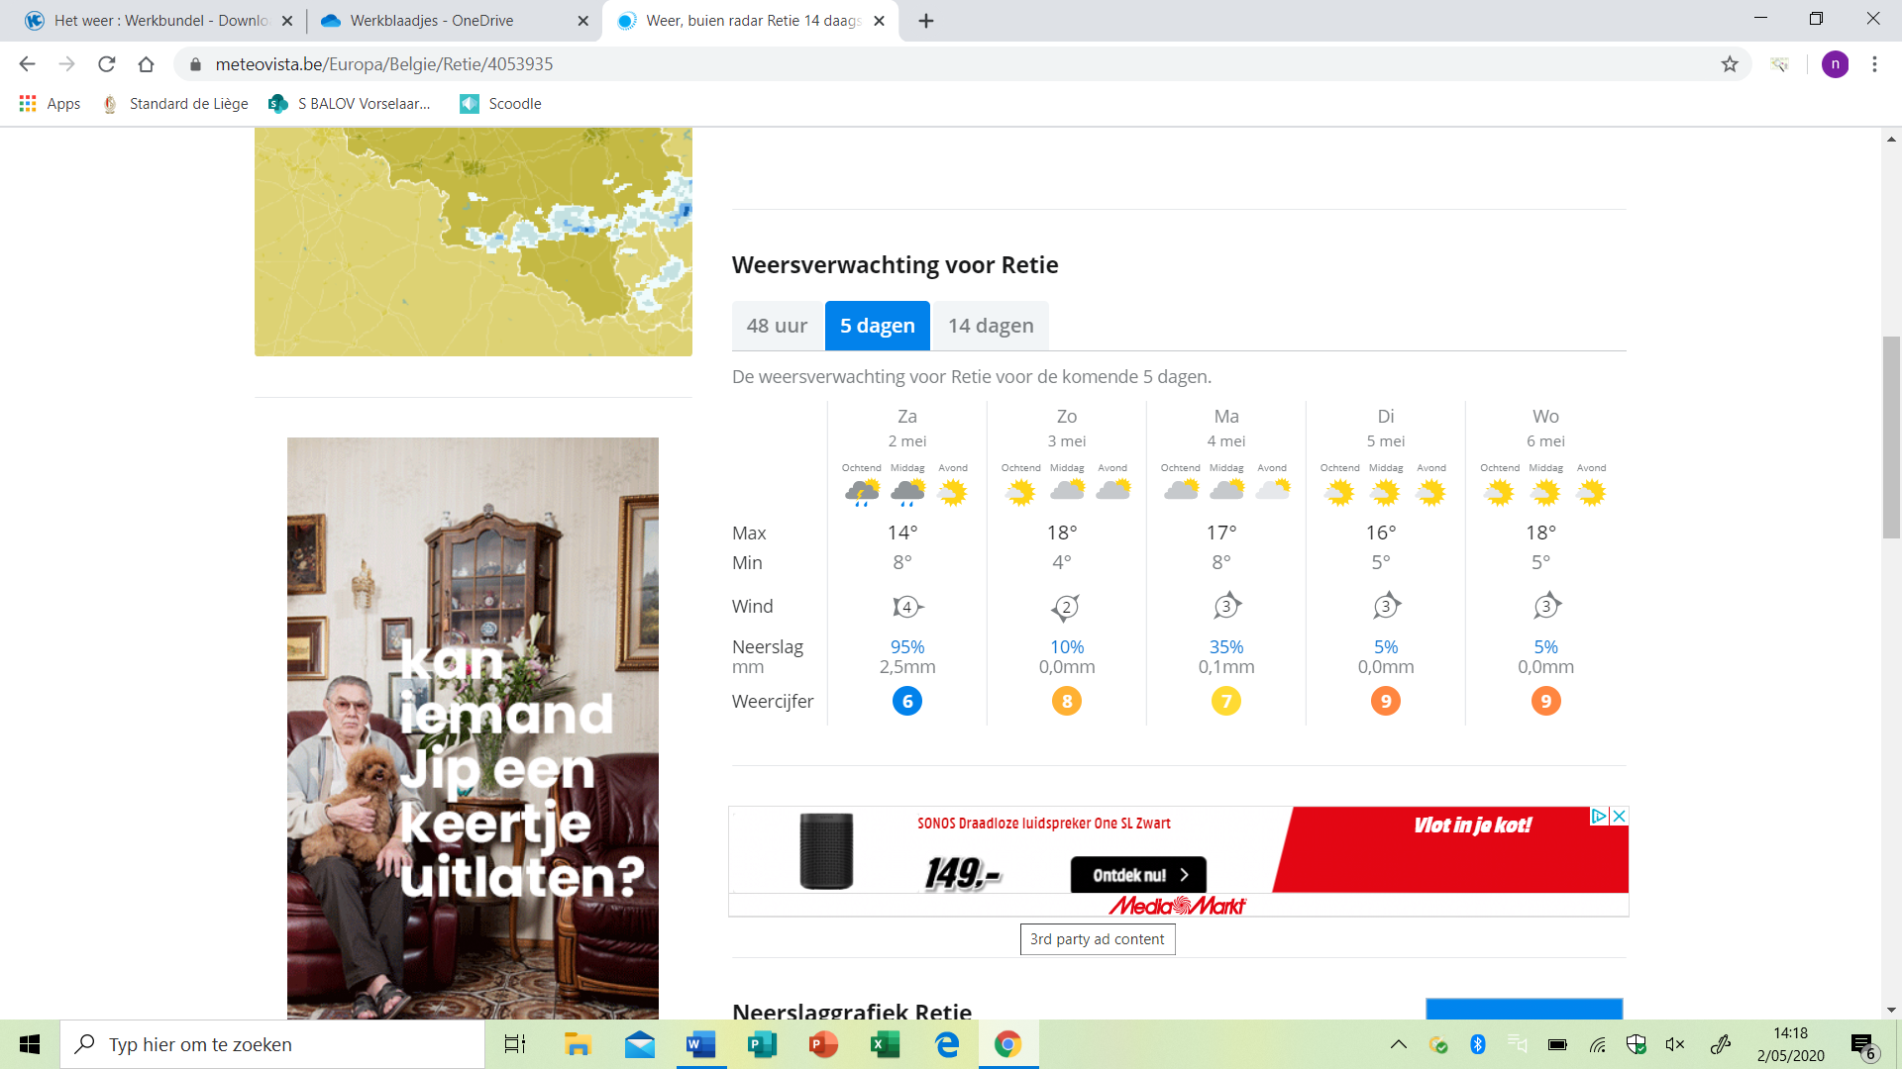

Hoe zal het weer morgenochtend zijn?

_______________________________________________

Is er dinsdag kans op neerslag?

_______________________________________________

Hoeveel millimeter neerslag is er vandaag gevallen?

_______________________________________________

Hoe warm gaat het maximum zijn op woensdag?

_______________________________________________

Welke dag van de week zal het het warmst zijn?

_______________________________________________

Op welke dag ligt de minimum temperatuur het laagst?

_______________________________________________

1. **De temperatuur.**

We meten de temperatuur met een thermometer en zeggen de graden in Celsius.

Schrijf op hoeveel graden de thermometers aanduiden.

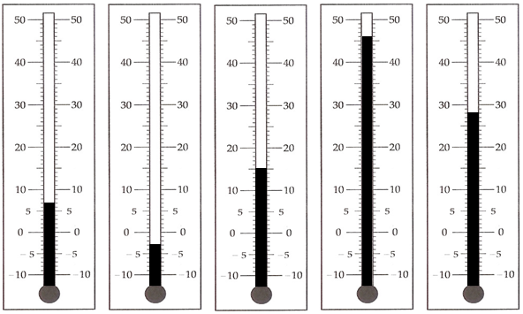

|  |  |  |  |  |
| --- | --- | --- | --- | --- |
| ……….. | ……….. | ……….. | ……….. | ……….. |

□ Hoeveel graden verschil is er tussen de eerste en de laatste thermometer?

…………………………………………………………………………………………………..

□ Op hoeveel thermometers vriest het?

…………………………………………………………………………………………………..

□ Op hoeveel thermometers ligt de temperatuur hoger dan 20°C?

…………………………………………………………………………………………………..

1. **De weerkaart.**

□ Bekijk de onderstaande weerkaart aandachtig.

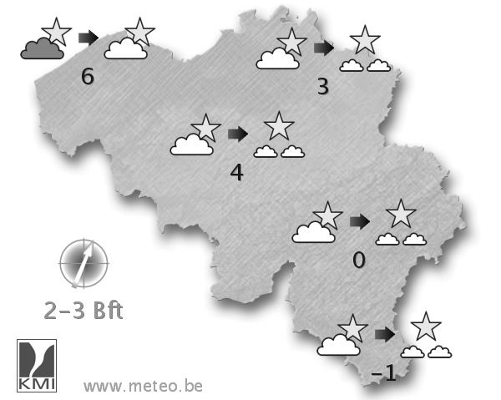

□ Duid de temperaturen aan op de onderstaande thermometers.

|  |  |  |  |  |
| --- | --- | --- | --- | --- |
|  |  |  |  |  |

□ Noteer de temperaturen van warm naar koud.

…………………………………………………………………………………………………..

□ Schrijf rond de kaart: **N** (noorden), **O** (oosten), **Z** (zuiden) en **W** (westen) op de juiste plaats.

□ Wat is de temperatuur in Antwerpen?

…………………………………………………………………………………………………..

□ Wat is de temperatuur aan de kust?

…………………………………………………………………………………………………..

□ Uit welke windrichting komt de wind?

…………………………………………………………………………………………………..

1. **Neerslag**

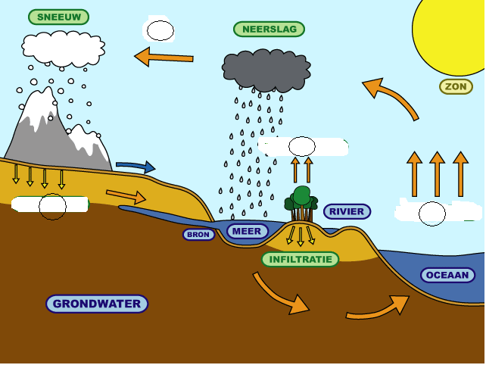

**Zet onderstaande cijfers op de juiste plaats in de waterkringloop.**

1. De zon doet het water in zeeën en rivieren en op de natte grond verdampen.
2. De waterdamp in de lucht koelt af en vormt wolken.
3. Als de waterdruppels te zwaar worden, vallen ze uit de wolk in de vorm van regen, sneeuw of hagel.
4. Het water sijpelt in de grond. Het stroomt naar beken en rivieren naar meren en naar de zee.

Bronnen voor afbeeldingen:

<https://icon-icons.com/nl/pictogram/de-mist-wolken-weer-een-overzicht-van/80733>

<http://www.meteovista.be>

<http://www.emofaces.nl/emoticons/weerman-emoticon>